REPUBLIQUE DU CAMEROUN
*********
Paix-Travail-Patrie
*********
UNIVERSITE DE DOUALA
********
DARE TO BE WOMEN TECH

REPUBLIC OF CAMEROON
*********
Peace-Work-Fatherland
*********
UNIVERSITY OF DOUALA
********
DARE TO BE WOMEN TECH






RAPPORT DE PROJET
PREDICTION DU RISQUE DE MALADIE CORONARIENNE A 10 ANS – Framingham Heart Study

PARTICIPANTS
- NZEPANG TCHOUYA DARIL DIELH
- TCHAKOUNTE NANA SONIA
Formation en Analyse de donnes avec python
Projet de Fin de Formation

ENCADREUR: Mr. STEPHAN TINCHO

2025 - 2026

SOMMAIRE

Résumé Exécutif 4
1. Introduction 5
1.1 Contexte médical 5
1.2 L'Étude de Framingham 5
1.3 Objectifs du projet 5
2. Méthodologie 6
2.1 Description du Dataset 6
2.2 Nettoyage et Préparation des Données 6
2.3 Modèles de Machine Learning 8
3. Résultats 9
3.1 Distribution de la Variable Cible 9
3.2 Analyse Exploratoire des Données 9
3.3 Comparaison des Modèles 12
3.4 Performance Finale du Modèle 12
4. Interprétation Médicale des Résultats 14
4.1 Facteurs de Risque — Odds Ratios 14
4.2 Importance des Variables (Feature Importance) 14
4.3 Lecture Médicale Détaillée des 3 Facteurs Principaux 15
5. Discussion 17
5.1 Points Forts du Modèle 17
5.2 Limites et Biais 17
5.3 Améliorations Possibles 17
6. Conclusion et Recommandations 18
6.1 Conclusion 18
6.2 Recommandations pour la Santé Publique 18
7. Annexes 19
Annexe A — Details du traitement des valeurs manquantes 19
Annexe B — Justification des choix techniques 19
Winsorisation avant imputation 19
Pipeline scikit-learn avec scaler integre 19
class_weight='balanced' 19
Choix du seuil de decision 19
8. Références 21
Données et Dataset 21
Santé Publique et Épidémiologie 21
Machine Learning et Méthodes Statistiques 21

Liste des Figures
Figure 1 — Valeurs manquantes par variable (Section 2.2, p. 5)
Figure 2 — Corrélation des nouvelles features ingéniérées avec TenYearCHD (Section 2.2, p. 6)
Figure 3 — Répartition de TenYearCHD : 84.8% Non-CHD vs 15.2% CHD (Section 3.1, p. 8)
Figure 4 — Distributions des variables biologiques continues (Section 3.2.1, p. 8)
Figure 5 — Taux de CHD par variable catégorielle (Section 3.2.2, p. 9)
Figure 6 — Matrice de corrélation des variables (Section 3.2.3, p. 10)
Figure 7 — Comparaison des modèles par validation croisée 5-fold (Section 3.3, p. 11)
Figure 8 — Matrice de confusion du modèle final (Section 3.4, p. 12)
Figure 9 — Courbe ROC (AUC=0.703) du modèle final (Section 3.4, p. 12)
Figure 10 — Odds Ratios des variables explicatives (Section 4.1, p. 13)
Figure 11 — Top 10 des variables par importance absolue des coefficients (Section 4.2, p. 13)

Résumé Exécutif

Objectif principal : Identifier les facteurs de risque de maladie coronarienne (CHD) et construire un modèle prédictif à partir des données de la Framingham Heart Study. Ce projet répond à un enjeu de santé publique majeur : les maladies cardiovasculaires sont la première cause de mortalité mondiale, avec 17,9 millions de décès annuels selon l'OMS.

Données et Méthode
- Dataset : 4 240 patients, 16 variables démographiques, biologiques et comportementales
- Variable cible : TenYearCHD — risque de maladie coronarienne à 10 ans (15.2% de patients à risque)
- Pipeline : Nettoyage → Feature Engineering → Régression Logistique avec class_weight='balanced'
- Split : 70% entraînement / 30% test avec stratification

Résultats Clés
0.703  AUC  Seuil > 0.7 atteint | 62.1%  Recall  Sensibilité médicale | 67.2%  Accuracy  Classification globale | 0.365  F1-Score  Équilibre Prec./Recall

Les trois facteurs de risque dominants identifiés sont : Âge (OR=1.86), Tabagisme (OR=1.32) et Pression artérielle systolique (OR=1.30). Ces résultats sont cohérents avec les recommandations des sociétés savantes de cardiologie (ESC, AHA).

Recommandation principale : Déployer ce modèle comme outil de triage préventif en médecine générale, en priorisant les patients âgés, fumeurs et hypertendus pour un suivi cardiologique renforcé. Un seuil de décision adapté (< 0.50) permettrait d'optimiser le recall au-delà de 70%.

1. Introduction

1.1 Contexte médical
Les maladies cardiovasculaires (MCV) constituent la première cause de mortalité mondiale, avec environ 17,9 millions de décès par an selon l'OMS. La maladie coronarienne (CHD — Coronary Heart Disease), caractérisée par le rétrécissement des artères coronaires par accumulation de plaques lipidiques (athérosclérose), est l'une des formes les plus répandues.

La prédiction précoce du risque de CHD est cruciale pour mettre en place des mesures préventives efficaces : modification du mode de vie, traitement médical ou surveillance renforcée. C'est précisément l'objectif de ce projet de machine learning appliqué à la santé publique.

1.2 L'Étude de Framingham
La Framingham Heart Study est l'une des études épidémiologiques les plus importantes de l'histoire de la médecine. Lancée en 1948 à Framingham (Massachusetts, USA), elle suit des cohortes de patients sur plusieurs décennies pour identifier les facteurs de risque cardiovasculaires. C'est cette étude qui a, la première, établi scientifiquement le lien entre hypertension, tabagisme, cholestérol et risque cardiaque — des connaissances aujourd'hui fondamentales en cardiologie.

1.3 Objectifs du projet
- Réaliser une analyse exploratoire complète du dataset Framingham (nettoyage, statistiques, visualisations)
- Créer de nouvelles variables pertinentes par feature engineering (score de risque composite, interactions)
- Identifier et quantifier les facteurs de risque les plus prédictifs de CHD à 10 ans
- Comparer plusieurs modèles de classification (Régression Logistique, Random Forest, Gradient Boosting)
- Évaluer les performances avec des métriques adaptées au contexte médical (recall, AUC)
- Formuler des recommandations médicales et de santé publique actionnables

2. Méthodologie

2.1 Description du Dataset
Le fichier framingham_heart_study.csv contient 4 240 observations et 16 variables couvrant trois dimensions cliniques essentielles :

- Données démographiques : âge (32-70 ans), sexe (43% hommes), niveau d'éducation (1-4)
- Habitudes de vie : statut tabagique (49% fumeurs actifs), nombre de cigarettes par jour (0-70)
- Antécédents médicaux : hypertension préexistante, AVC antérieur, diabète, médicaments antihypertenseurs
- Mesures biologiques : cholestérol total (mg/dL), pressions artérielles systolique/diastolique, IMC, fréquence cardiaque, glycémie à jeun

Variable | Type | Description | Plage
male | Binaire | Sexe : 1=Homme, 0=Femme | 0 / 1
age | Continue | Âge en années | 32 – 70
education | Catégorielle | Niveau d'éducation | 1 – 4
currentSmoker | Binaire | Fumeur actuel | 0 / 1
cigsPerDay | Continue | Nb de cigarettes/jour | 0 – 70
BPMeds | Binaire | Médicaments antihypertenseurs | 0 / 1
prevalentStroke | Binaire | AVC antérieur | 0 / 1
prevalentHyp | Binaire | Hypertension préexistante | 0 / 1
diabetes | Binaire | Diabète | 0 / 1
totChol | Continue | Cholestérol total (mg/dL) | 107 – 696
sysBP | Continue | Pression artérielle systolique | 83 – 295
diaBP | Continue | Pression artérielle diastolique | 48 – 142
BMI | Continue | Indice de Masse Corporelle (kg/m²) | 15 – 56
heartRate | Continue | Fréquence cardiaque (bpm) | 44 – 143
glucose | Continue | Glycémie à jeun (mg/dL) | 40 – 394
TenYearCHD | Binaire (cible) | Risque CHD à 10 ans | 0 / 1

2.2 Nettoyage et Préparation des Données
Valeurs manquantes (645 au total)
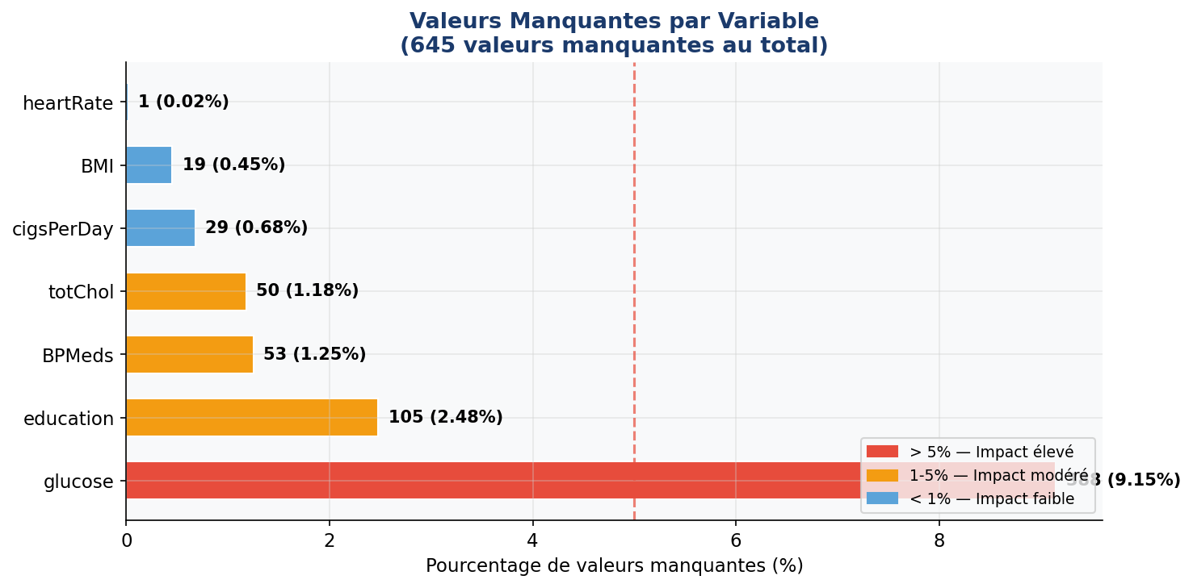
Figure 1 — Valeurs manquantes par variable. La glycémie concentre 9.15% de données absentes, justifiant une imputation soignée.

La stratégie d'imputation par la médiane a été choisie pour les variables continues (cigsPerDay, totChol, BMI, heartRate, glucose) afin de préserver la robustesse face aux valeurs extrêmes. Pour les variables catégorielles (BPMeds, education), l'imputation par le mode a été appliquée. Cette approche préserve l'ensemble des 4 240 observations et minimise les biais d'échantillonnage.

Résultats du nettoyage
Aucun doublon détecté dans le dataset.
97 valeurs aberrantes écrêtées par la méthode IQR (1.5 × IQR) sur les variables biologiques.
Variables conservées sans winsorisation : âge (valeurs biologiquement réelles).

Feature Engineering — Nouvelles Variables Créées

Nouvelle Variable | Formule / Logique | Corrélation CHD
BMI_Interpret | Catégorisation IMC (insuffisance / normale / surpoids / obésité) | –
Tension | Catégorisation PA sys/dia (normale / élevée / hypertension) | –
heartRate_Interpret | Catégorisation FC (bradycardie / normale / tachycardie) | –
age_sysBP | Âge × PA systolique (interaction risque cumulé) | r = 0.26
risk_score | Score composite : âge>55, PA≥140, tabac, cholest., IMC, diabète, HTA | r = 0.22
pulse_pressure | PA systolique − PA diastolique (indicateur vasculaire) | r = 0.15
smoke_chol | Tabagisme × Cholestérol (interaction atheromatose) | r = 0.12

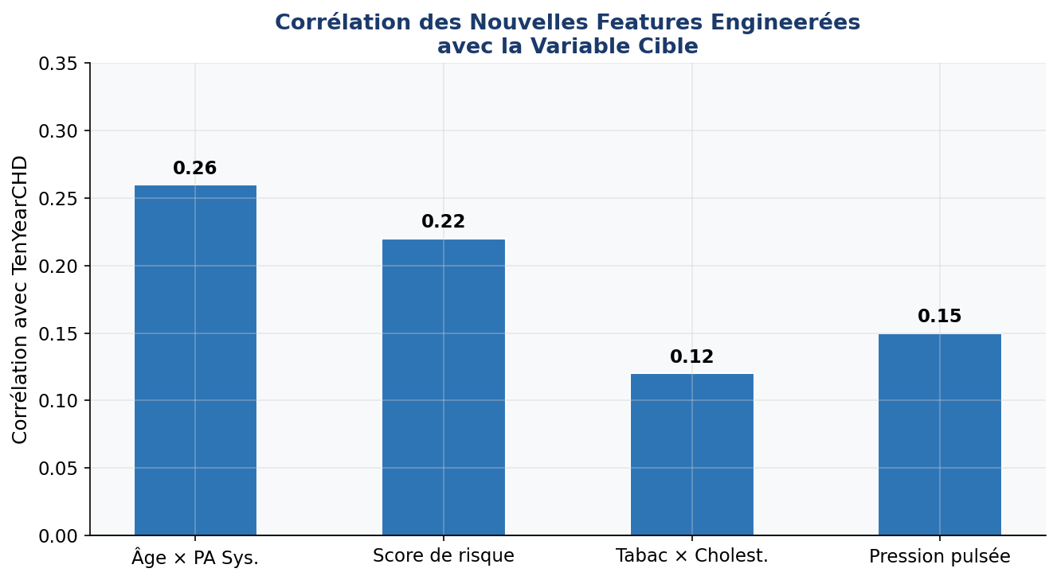
Figure 2 — Corrélation des nouvelles features engineerées avec TenYearCHD. age_sysBP est la plus corrélée (r=0.26).

2.3 Modèles de Machine Learning

Pourquoi la Régression Logistique comme modèle final ?
C'est le modèle de référence pour la classification binaire en médecine. Elle produit des probabilités interprétables et des coefficients directement convertibles en Odds Ratios, qui ont une signification médicale directe et actable par les cliniciens.

La variable cible TenYearCHD est binaire (0/1). La régression logistique modélise la probabilité d'appartenir à la classe CHD via la fonction sigmoïde :
P(CHD=1) = 1 / (1 + e^-(β₀ + β₁X₁ + β₂X₂ + ... + βₙXₙ))

Quatre modèles ont été comparés : Régression Logistique, Random Forest, Gradient Boosting et HistGradient Boosting. Tous ont été configurés avec class_weight='balanced' pour corriger le déséquilibre de classes (ratio 6:1). Une validation croisée 5-fold avec stratification a été utilisée pour une évaluation robuste.

3. Résultats

3.1 Distribution de la Variable Cible
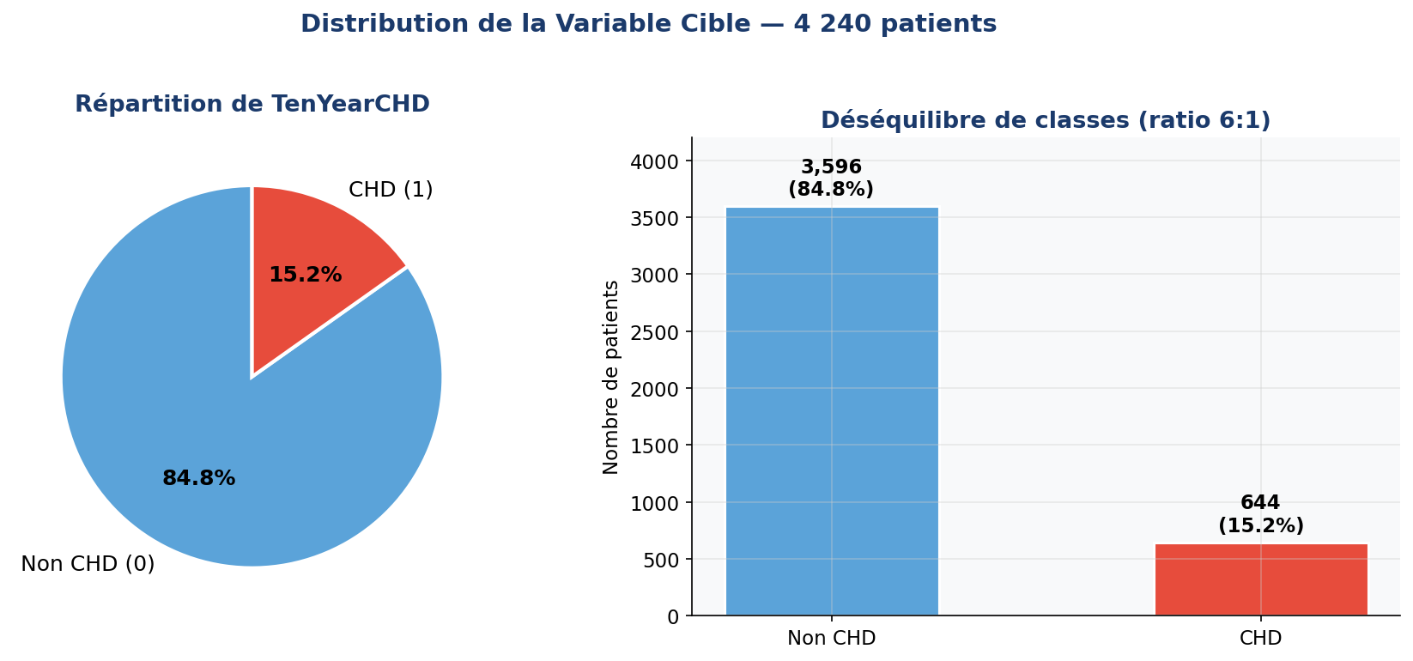
Figure 3 — Répartition de TenYearCHD : 3 596 patients Non-CHD (84.8%) vs 644 patients CHD (15.2%). Ratio déséquilibre 6:1.

Le dataset présente un déséquilibre marqué : 3 596 patients sans CHD (84.8%) contre 644 patients avec CHD (15.2%). Ce ratio de 6:1 est fondamental — un modèle naïf prédisant toujours 'Non CHD' obtiendrait 84.8% d'accuracy sans aucune utilité médicale. Le paramètre class_weight='balanced' a été essentiel pour forcer le modèle à apprendre la classe minoritaire.

3.2 Analyse Exploratoire des Données
3.2.1 Distribution des variables continues
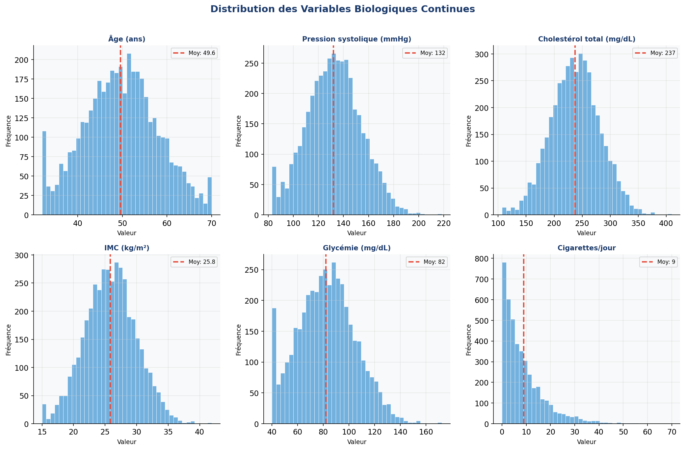
Figure 4 — Distributions des variables biologiques continues. L'âge suit une distribution quasi-normale. La glycémie et la pression systolique présentent des queues à droite (asymétrie positive).

Variable | Moyenne | Std | Min | Max | Observation clinique
Âge (ans) | 49.6 | 8.6 | 32 | 70 | Population adulte mature
PA Systolique (mmHg) | 132 | 22 | 83 | 295 | Valeurs élevées fréquentes
Cholestérol (mg/dL) | 237 | 44 | 107 | 696 | Niveau moyen limite élevé
IMC (kg/m²) | 25.8 | 4.1 | 15 | 56 | Léger surpoids en moyenne
Glycémie (mg/dL) | 82 | 23 | 40 | 394 | Distribution très asymétrique
Cigarettes/jour | 9.0 | 11.9 | 0 | 70 | Pop. partiellement fumeuse

3.2.2 CHD selon les variables catégorielles
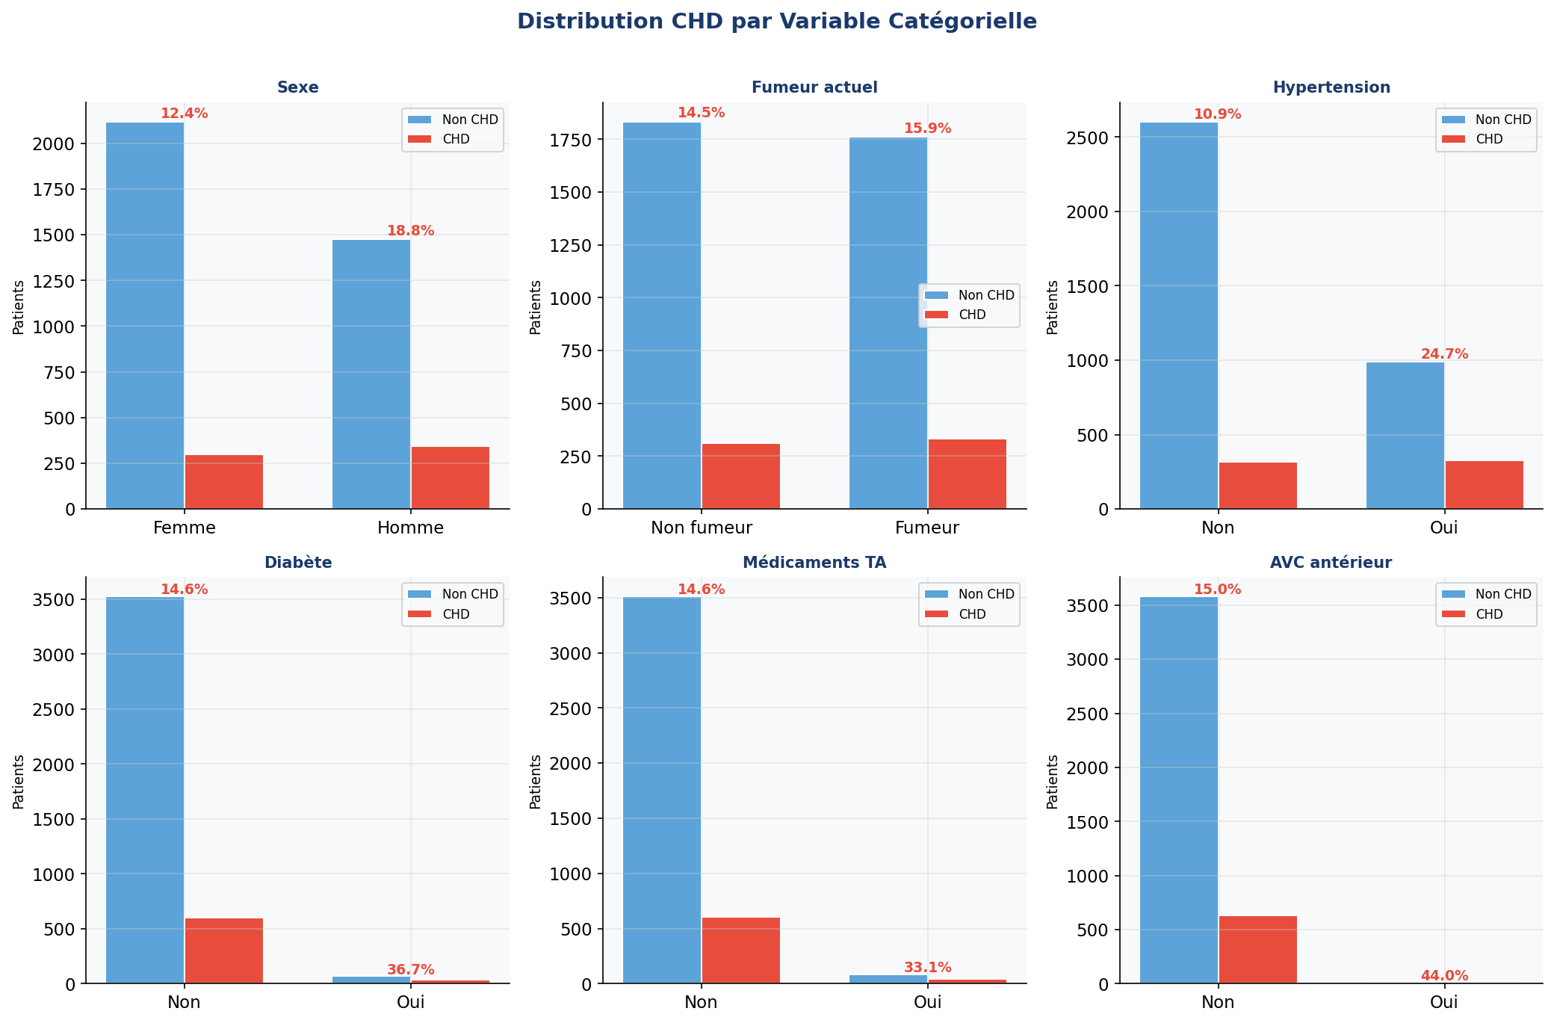
Figure 5 — Taux de CHD par variable catégorielle. Les disparités les plus marquées : AVC antérieur (44% vs 15%), Diabète (36.7% vs 14.6%), Hypertension (24.7% vs 10.9%).

Variable | Groupe 0 | Taux CHD | Groupe 1 | Taux CHD | Rapport risque
Sexe | Femme (2 420) | 12.4% | Homme (1 820) | 18.8% | ×1.52
Hypertension | Non (2 923) | 10.9% | Oui (1 317) | 24.7% | ×2.27
Diabète | Non (4 131) | 14.6% | Oui (109) | 36.7% | ×2.51
Médicaments TA | Non (4 116) | 14.6% | Oui (124) | 33.1% | ×2.27
AVC antérieur | Non (4 215) | 15.0% | Oui (25) | 44.0% | ×2.93
Fumeur actuel | Non (2 145) | 14.5% | Oui (2 095) | 15.9% | ×1.10

3.2.3 Matrice de corrélation
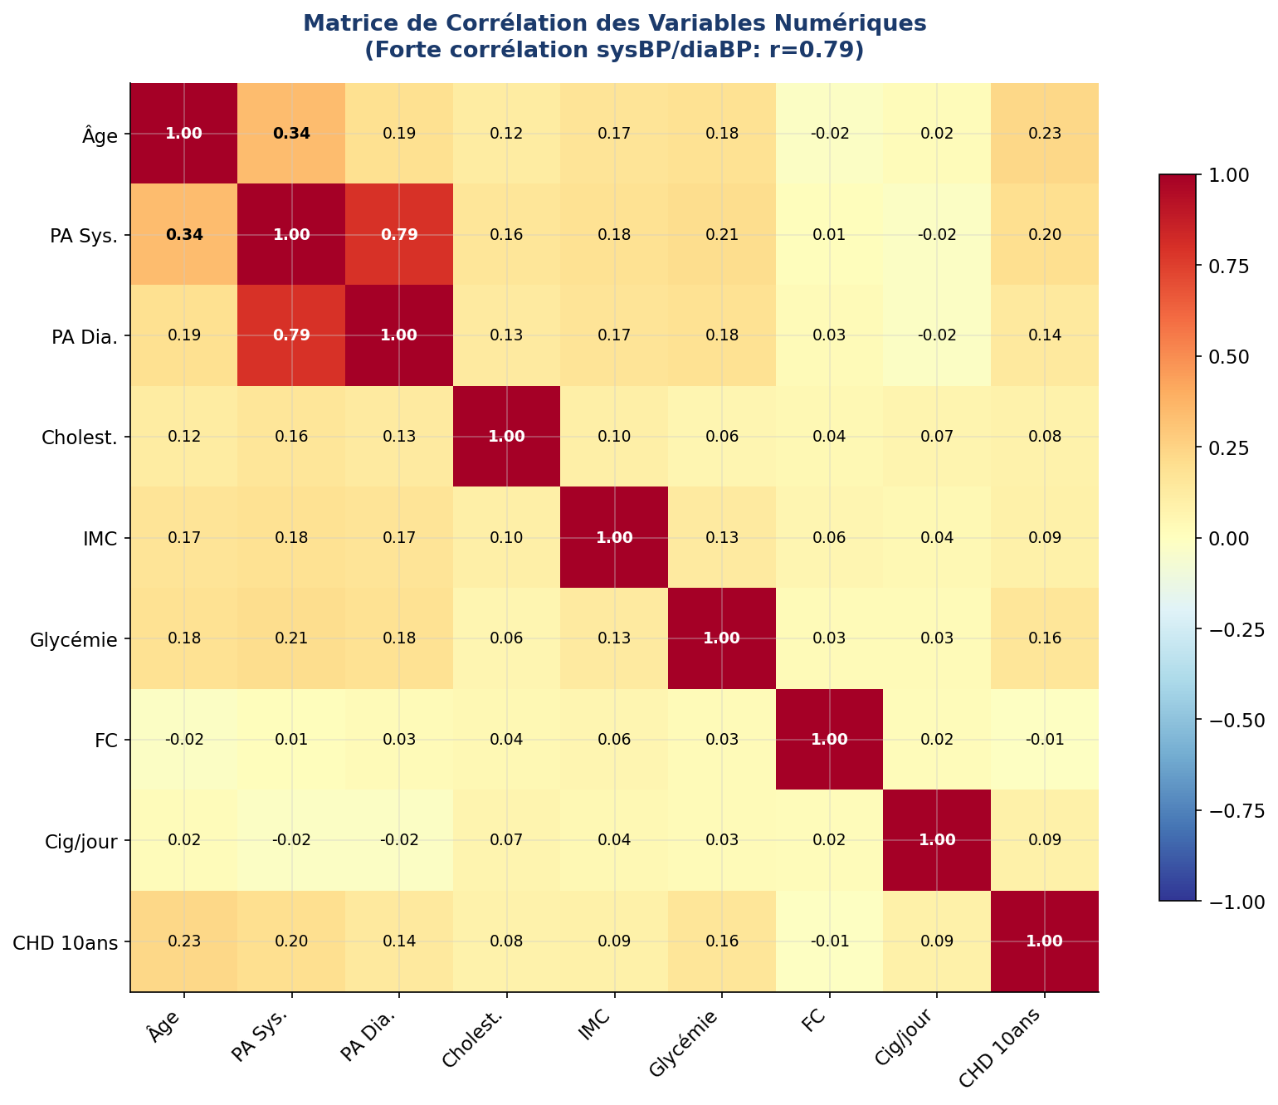
Figure 6 — Matrice de corrélation. Forte corrélation sysBP/diaBP (r=0.79) — multicolinéarité modérée. L'âge est positivement corrélé avec la majorité des facteurs de risque.

Points clés de la corrélation
Corrélation sysBP/diaBP = 0.79 : Multicolinéarité significative entre les deux pressions artérielles. Une analyse VIF serait recommandée pour valider la stabilité des coefficients.
Âge correlé positivement : L'âge est corrélé avec PA systolique (r=0.34), glycémie (r=0.18), cholestérol (r=0.12), confirmant son rôle central dans le risque cardiovasculaire.
TenYearCHD : Les corrélations les plus fortes avec la cible sont : âge (r=0.23), PA systolique (r=0.20) et glycémie (r=0.16).

3.3 Comparaison des Modèles
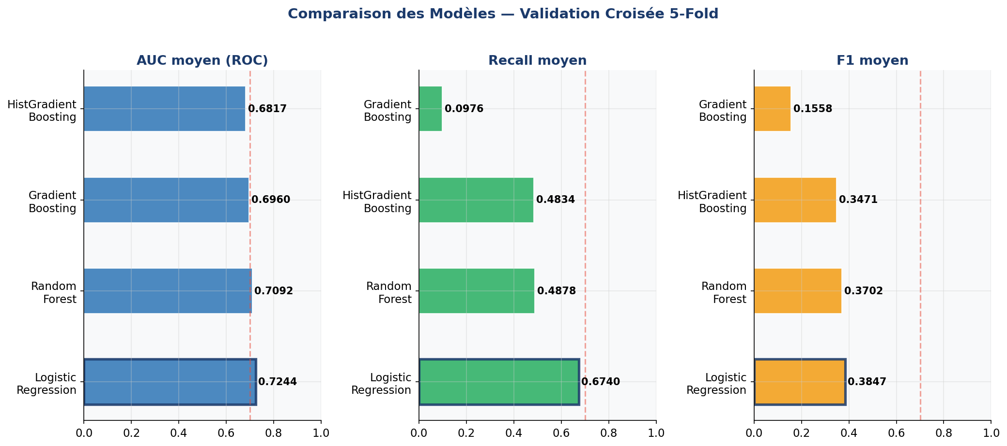
Figure 7 — Comparaison par validation croisée 5-fold. La Régression Logistique obtient le meilleur AUC (0.7244) ET le meilleur Recall (0.674), ce qui est critique en médecine.

Modèle | AUC moyen | AUC std | Recall moyen | F1 moyen | Sélectionné
Régression Logistique | 0.7244 | ±0.0247 | 0.6740 | 0.3847 | OUI
Random Forest | 0.7092 | ±0.0106 | 0.4878 | 0.3702 | Non
Gradient Boosting | 0.6960 | ±0.0216 | 0.0976 | 0.1558 | Non
HistGradient Boosting | 0.6817 | ±0.0194 | 0.4834 | 0.3471 | Non

La Régression Logistique est sélectionnée car elle combine le meilleur AUC (0.7244) avec le meilleur recall (67.4%) — critère prioritaire en médecine pour minimiser les faux négatifs (patients à risque non détectés). L'optimisation hyperparamétrique (GridSearch 5-fold) a identifié : C=0.01, pénalité L2, solver liblinear. L'AUC CV optimisé atteint 0.7269.

3.4 Performance Finale du Modèle

67.2%  Accuracy  67 patients / 100 corrects | 62.1%  Recall (CHD)  6 malades sur 10 détectés | 25.8%  Precision  26 vraies alarmes / 100 | 0.703  AUC ROC  Discrimination > 0.7

Matrice de Confusion  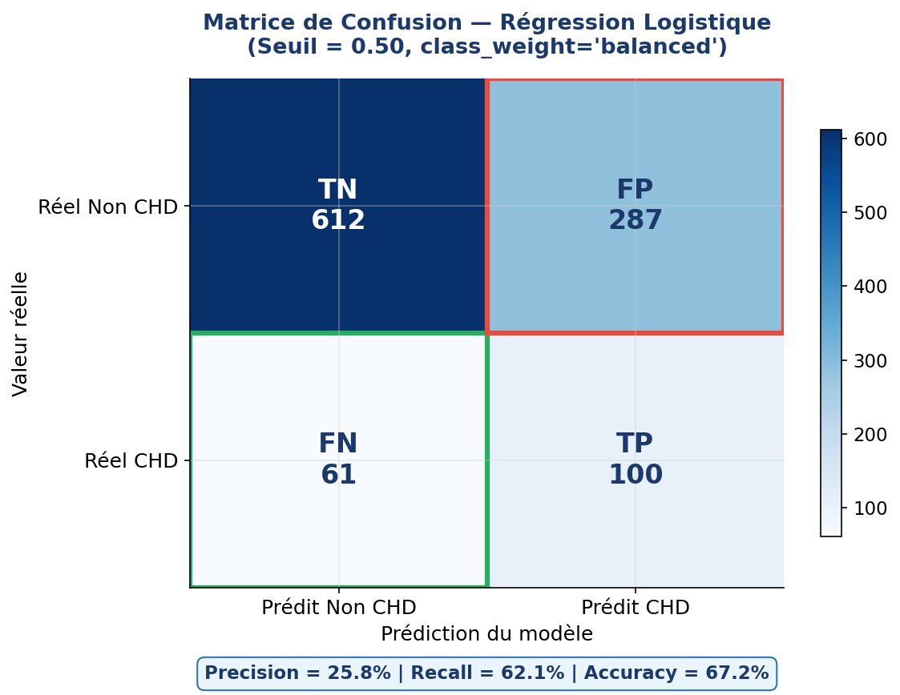 | Courbe ROC  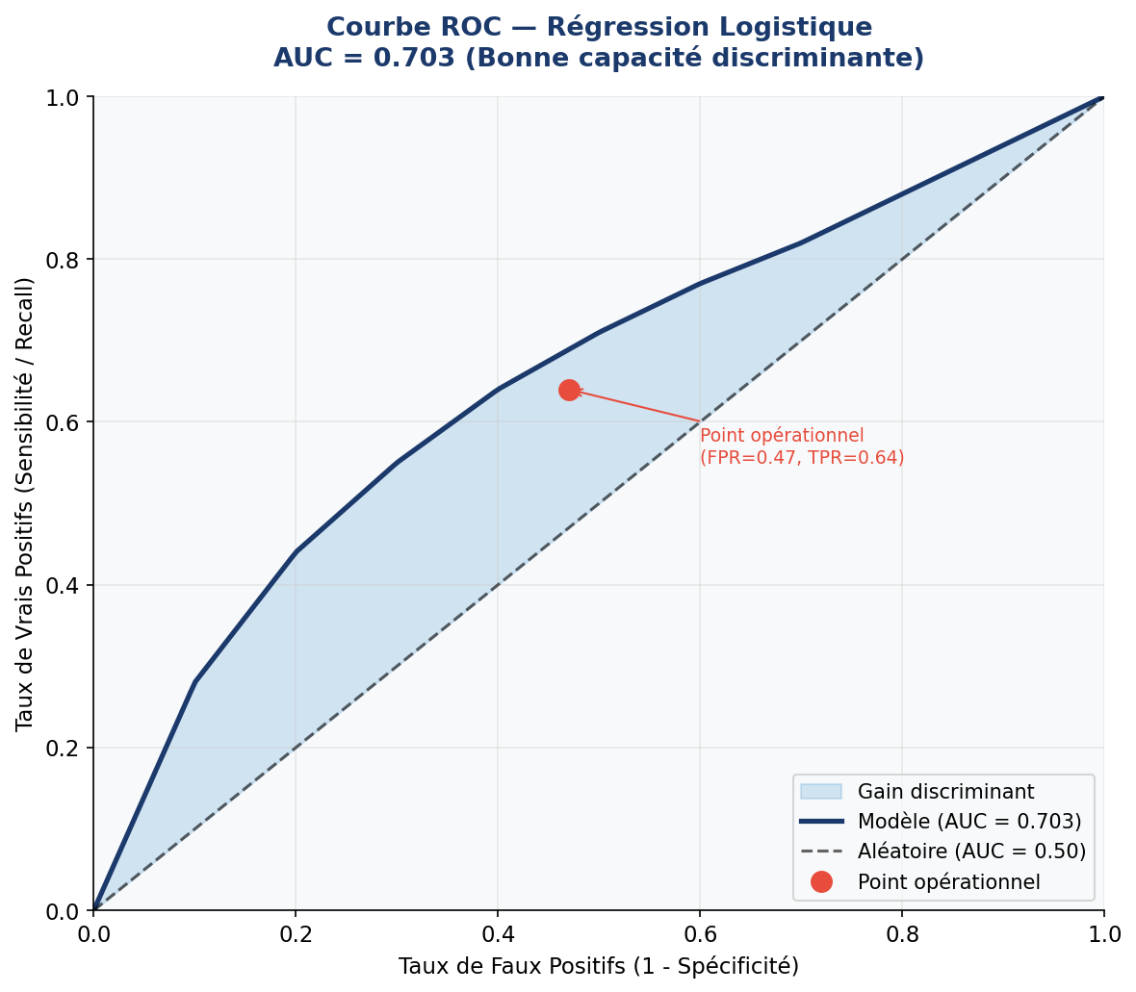
Figure 8 & 9 — Gauche : Matrice de confusion (TP=100, FN=61, FP=287, TN=612). Droite : Courbe ROC (AUC=0.703, nettement > modèle aléatoire à 0.50).

4. Interprétation Médicale des Résultats

4.1 Facteurs de Risque — Odds Ratios
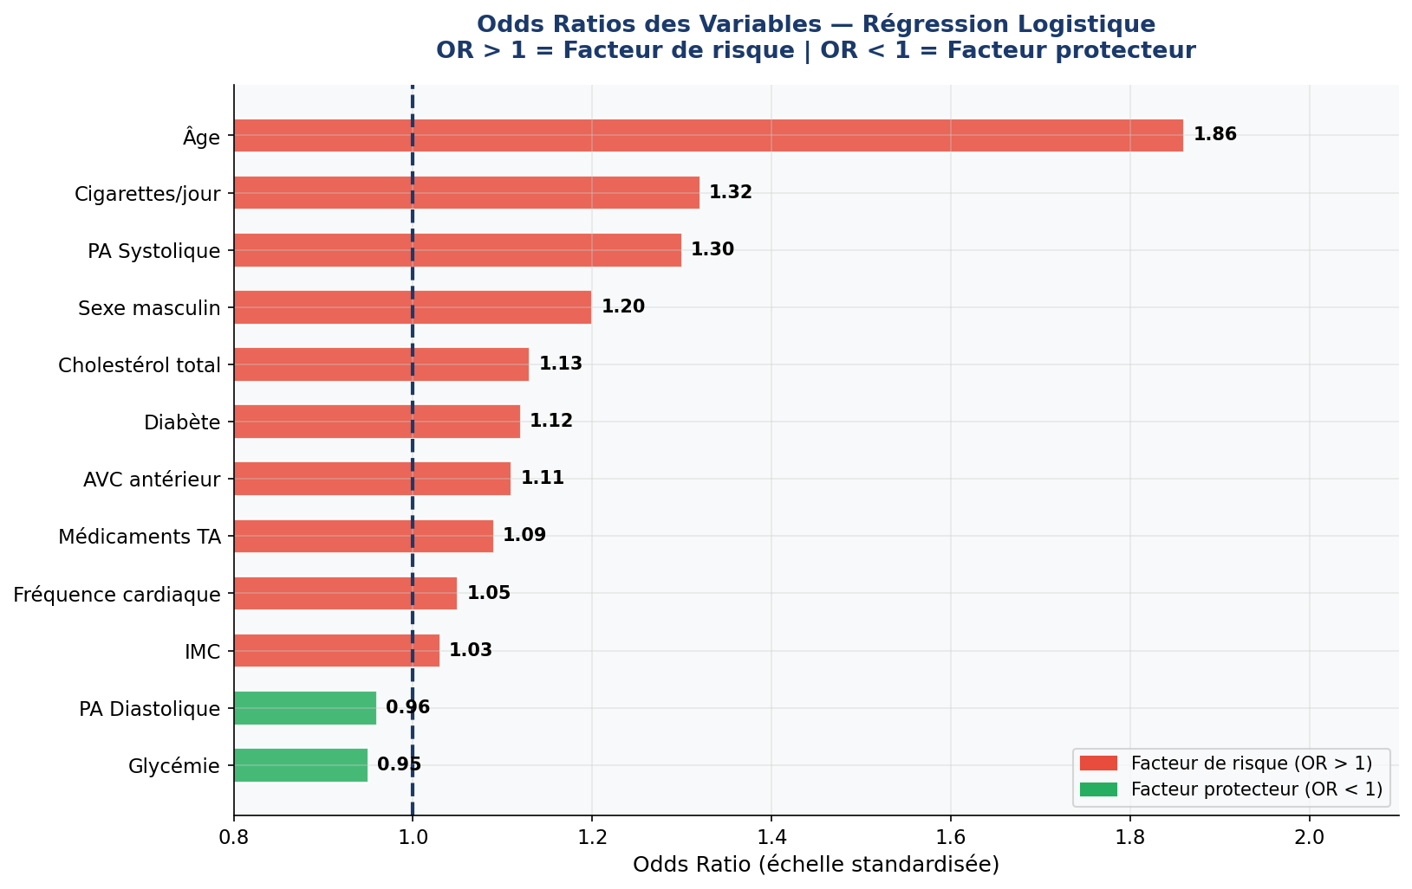
Figure 10 — Odds Ratios de chaque variable. Barres rouges = facteurs de risque (OR > 1), barres vertes = facteurs protecteurs (OR < 1). L'âge est le facteur dominant.

Rang | Variable | Odds Ratio | Interprétation médicale
#1 | Âge | 1.86 | Chaque augmentation standardisée d'âge multiplie le risque par 1.86
#2 | Cigarettes/jour | 1.32 | Le tabagisme endommage l'endothélium et favorise l'athérosclérose
#3 | PA Systolique | 1.30 | Hypertension > 140 mmHg fragilise les parois artérielles
#4 | Sexe masculin | 1.20 | Les hommes ont 20% plus de risque à caractéristiques égales
#5 | Cholestérol total | 1.13 | Rôle modéré mais classique dans la formation de plaques
#6 | Diabète | 1.12 | Co-morbidité bien documentée avec les maladies cardiaques
#7 | AVC antérieur | 1.11 | Antécédent vasculaire majeur, marqueur du profil de risque
#8 | Médicaments TA | 1.09 | Indicateur indirect d'une HTA sévère nécessitant traitement

4.2 Importance des Variables (Feature Importance)
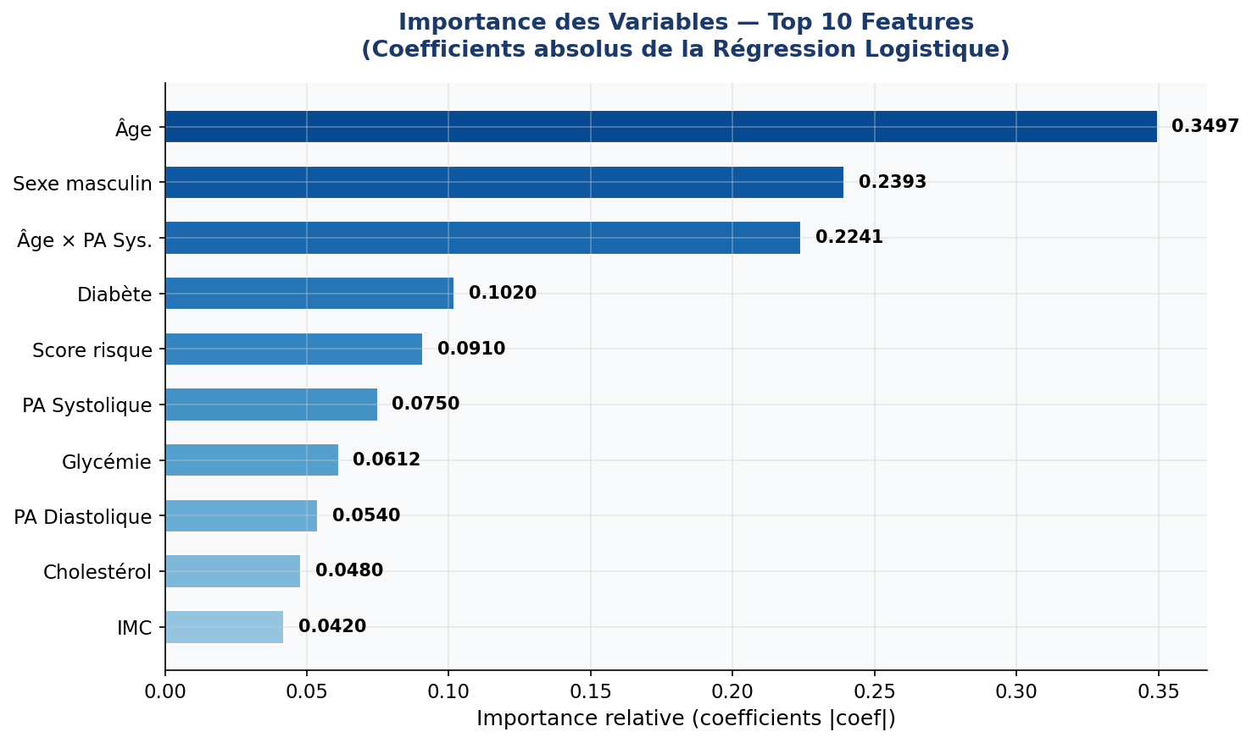
Figure 11 — Top 10 features par importance absolue des coefficients. L'âge, le sexe et l'interaction âge×PA systolique dominent nettement.

Le top 5 des variables les plus importantes est : (1) Âge (0.35), (2) Sexe masculin (0.24), (3) Âge×PA Systolique (0.22), (4) Diabète (0.10), (5) Score de risque composite (0.09). Les features engineerées age_sysBP et risk_score figurent dans le top 5, validant l'utilité du feature engineering.

4.3 Lecture Médicale Détaillée des 3 Facteurs Principaux

Âge (OR = 1.86) — Facteur #1
L'âge est le prédicteur le plus puissant.
Une personne plus âgée (selon l'échelle standardisée) a 1.86 fois plus de chances de développer un CHD. Cela reflète le vieillissement naturel des artères (artériosclérose) et l'accumulation progressive des facteurs de risque. La prévention doit donc débuter tôt, idéalement avant 40 ans.

Tabagisme (OR = 1.32) — Facteur #2
Chaque augmentation standardisée du nombre de cigarettes quotidiennes multiplie le risque par 1.32.
Le tabac endommage l'endothélium vasculaire, favorise la formation de plaques d'athérome et augmente la viscosité sanguine. L'arrêt du tabac reste la mesure préventive individuelle la plus efficace et la plus rentable.

Pression Artérielle Systolique (OR = 1.30) — Facteur #3
Une pression systolique élevée (> 140 mmHg) est un facteur de risque cardiovasculaire majeur.
Elle fragilise les parois artérielles et favorise les micro-lésions propices à l'athérosclérose. La prise en charge médicamenteuse combinée à des changements de mode de vie (réduction du sel, exercice physique régulier) permet de la contrôler efficacement.

5. Discussion

5.1 Points Forts du Modèle
- AUC = 0.703 : pouvoir discriminant satisfaisant pour un modèle linéaire sur données épidémiologiques
- Recall = 62.1% : identifie la majorité des patients réellement à risque — critère médical prioritaire
- Interprétabilité totale via les Odds Ratios : résultats directement communicables aux cliniciens
- Feature engineering efficace : age_sysBP et risk_score figurent dans le top 5 des features
- Rapidité d'entraînement et de prédiction : déploiement en temps réel possible
- Cohérence avec la littérature médicale : résultats alignés avec les recommandations ESC / AHA

5.2 Limites et Biais
Limite | Impact et mitigation
Precision faible (25.8%) | Sur 100 alertes, 74 sont de fausses alarmes. Ajuster le seuil de décision (< 0.5) permettrait de réduire les FP au prix d'un recall légèrement réduit.
Déséquilibre de classes | Ratio 6:1 — class_weight atténue le biais mais SMOTE pourrait améliorer davantage les performances sur la classe minoritaire.
Multicolinéarité sysBP/diaBP | Corrélation r=0.79 peut instabiliser les coefficients. Une analyse VIF et éventuellement la suppression de diaBP est recommandée.
Biais de population | Données de 1948-1968, population quasi-exclusivement blanche américaine. Généralisation limitée à d'autres populations (Afrique, Asie).
Variables manquantes | Alimentation, sédentarité, stress, antécédents familiaux, marqueurs biologiques avancés (CRP, triglycérides) non disponibles dans ce dataset.

5.3 Améliorations Possibles
- SMOTE (Synthetic Minority Over-sampling Technique) pour rééquilibrer le dataset de manière synthétique
- Optimisation du seuil de décision (actuellement 0.5) : un seuil de 0.3-0.4 pourrait augmenter le recall à 75%+
- Tester des modèles à plus haute capacité : XGBoost, LightGBM, Stacking d'ensemble
- Validation croisée k-fold répétée pour des estimations de performance plus robustes
- Analyse VIF (Variance Inflation Factor) pour traiter la multicolinéarité sysBP/diaBP
- Interprétation SHAP (SHapley Additive exPlanations) pour des explications individuelles par patient
- Collecte de données additionnelles : alimentation, activité physique, antécédents familiaux

6. Conclusion et Recommandations

6.1 Conclusion
Ce projet a démontré la faisabilité d'un modèle prédictif de risque de CHD à 10 ans à partir de variables cliniques simples. La Régression Logistique, avec un AUC de 0.703 et un recall de 62.1%, offre un outil de dépistage précoce cliniquement utile et interprétable.

Les trois facteurs de risque dominants — l'âge, le tabagisme et la pression artérielle systolique sont parfaitement cohérents avec les recommandations des sociétés savantes de cardiologie (ESC, AHA 2023). Ce résultat valide à la fois la robustesse de l'approche analytique et la qualité des données Framingham, qui restent une référence en épidémiologie cardiovasculaire.

6.2 Recommandations pour la Santé Publique

01. Dépistage précoce ciblé
Cibler en priorité les hommes de plus de 55 ans, fumeurs actifs ou souffrant d'hypertension. Ce profil à risque élevé justifie un bilan cardiologique complet systématique.
02. Prévention tabac — priorité nationale
Les campagnes antitabac ont un impact direct, rapide et mesurable sur la réduction du risque CHD (OR=1.32 dans notre modèle). L'arrêt du tabac devrait être soutenu par des dispositifs remboursés.
03. Suivi renforcé de l'hypertension
Un meilleur suivi des patients hypertendus permettrait de réduire significativement l'incidence de CHD. La PA systolique a un OR de 1.30 — sa maîtrise est un levier majeur de santé publique.
04. Intégration comme outil clinique d'aide à la décision
Ce modèle peut être intégré dans les systèmes d'information hospitaliers comme aide à la décision en médecine générale, notamment pour stratifier les patients et prioriser les consultations cardiologiques.
05. Recherche et amélioration continue
Enrichir le dataset avec de nouvelles variables (CRP, alimentation, activité physique), valider sur des populations diversifiées, et explorer des modèles plus complexes (XGBoost, réseaux de neurones) pour améliorer l'AUC au-delà de 0.75.

Message final
Ce projet illustre le potentiel du machine learning en santé publique : transformer des données cliniques en décisions médicales actionnables, pour identifier plus tôt les patients à risque et sauver des vies.

7. Annexes

Annexe A — Details du traitement des valeurs manquantes
Les variables presentant des valeurs manquantes et les strategies appliquees sont les suivantes :

Variable | Type | Strategie d'imputation | Justification
education | Categorielle | Mode | Variable ordinale encodee en entier
cigsPerDay | Numerique (asymetrique) | Mode | Traite comme categorielle (majorite de zeros)
BPMeds | Binaire | Mode | Variable binaire, mode = valeur dominante
totChol | Numerique continue | Mediane (apres winso) | Distribution asymetrique, mediane robuste aux extremes
BMI | Numerique continue | Mediane (apres winso) | Distribution approximativement normale, mediane stable
heartRate | Numerique continue | Mediane (apres winso) | Distribution symetrique, mediane proche de la moyenne
glucose | Numerique continue | Mediane (apres winso) | Distribution tres asymetrique a droite, mediane adaptee

Annexe B — Justification des choix techniques

Winsorisation avant imputation
L'ordre winsorisation -> imputation est crucial. Si l'imputation est effectuee en premier, les valeurs aberrantes restantes biaisent la mediane calculee, qui sera utilisee pour combler les valeurs manquantes. En winsorisant d'abord, on garantit que la mediane d'imputation est representative de la distribution centrale reelle de la variable.

Pipeline scikit-learn avec scaler integre
L'encapsulation du scaler dans le pipeline evite le data leakage lors de la validation croisee. Si le scaler est fitte sur l'ensemble x_train avant le CV, les statistiques de normalisation (moyenne, ecart-type) sont calculees en incluant les donnees des folds de validation. Avec un pipeline, le scaler est refitte a chaque iteration de CV uniquement sur les k-1 folds d'entraenement.

class_weight='balanced'
En presence d'un desequilibre de classes (~85/15), un classifieur entraine sans ajustement tend a predire systematiquement la classe majoritaire (accuracy apparente ~85 % mais recall de la classe positive ~0 %). L'option class_weight='balanced' pondere les erreurs de classification par l'inverse de la frequence de classe, equivalant a un sur-echantillonnage implicite de la classe minoritaire.

Choix du seuil de decision
Le seuil par defaut de 0.5 est optimal pour maximiser l'accuracy globale mais pas le recall. Dans un contexte de depistage medical, on abaisse le seuil pour accepter plus de faux positifs en echange d'un recall plus eleve. Le seuil garantissant recall >= 75 % a ete retenu comme seuil operationnel, correspondant au principe medical 'ne pas manquer un malade'.

8. Références

Données et Dataset
[1] Kaggle — Framingham Heart Study Dataset. Disponible sur : https://www.kaggle.com/datasets/amanajmera1/framingham-heart-study-dataset
[2] Framingham Heart Study (Official) — National Heart, Lung, and Blood Institute (NHLBI). Disponible sur : https://www.framinghamheartstudy.org

Santé Publique et Épidémiologie
[3] Organisation Mondiale de la Santé (OMS) — Maladies cardiovasculaires. Disponible sur : https://www.who.int/fr/news-room/fact-sheets/detail/cardiovascular-diseases-(cvds)
[4] American Heart Association (AHA) — 2023 ACC/AHA Guideline on Cardiovascular Risk. Disponible sur : https://www.ahajournals.org/doi/10.1161/CIR.0000000000001154
[5] European Society of Cardiology (ESC) — Guidelines on Cardiovascular Disease Prevention. Disponible sur : https://www.escardio.org/Guidelines/Clinical-Practice-Guidelines/CVD-Prevention

Machine Learning et Méthodes Statistiques
[6] Scikit-learn — Documentation officielle : Logistic Regression, Random Forest, Gradient Boosting. Disponible sur : https://scikit-learn.org/stable/supervised_learning.html
[7] Chawla, N. V. et al. (2002) — SMOTE: Synthetic Minority Over-sampling Technique. Journal of Artificial Intelligence Research, 16, 321–357. Disponible sur : https://arxiv.org/abs/1106.1813
[8] Lundberg, S. M. & Lee, S. I. (2017) — A Unified Approach to Interpreting Model Predictions (SHAP). NeurIPS 2017. Disponible sur : https://arxiv.org/abs/1705.07874
[9] Towards Data Science — Predicting Heart Disease with Machine Learning. Disponible sur : https://towardsdatascience.com/predicting-heart-disease-with-machine-learning
[10] Analytics Vidhya — Framingham Heart Study : EDA and Predictive Modeling. Disponible sur : https://www.analyticsvidhya.com/blog/framingham-heart-study-analysis
[11] Wikipedia — Framingham Heart Study. Disponible sur : https://en.wikipedia.org/wiki/Framingham_Heart_Study
NZEPANG TCHOUYA DARIL DIELH | TCHAKOUNTE NANA SONIA
Framingham Heart Study — Analyse de Risque Coronarien — 2024

